DH-KEN「災害歯科保健」のワークシートについて

（公社）日本歯科衛生士会 生涯研修委員会
＊入力はすべて、「黒字」で行ってください。
＊提出は2ページ以降のみです。

ワークシートのファイル名 | 災害歯科保健
メール送信時の件名 | ワークシート 災害歯科保健
メール本文に記載事項 | ①氏名、②会員番号、  ③DH-KEN「災害歯科保健」修了日
ワークシート提出による生涯研修単位 | B-h １単位

＊ワークシートイメージ
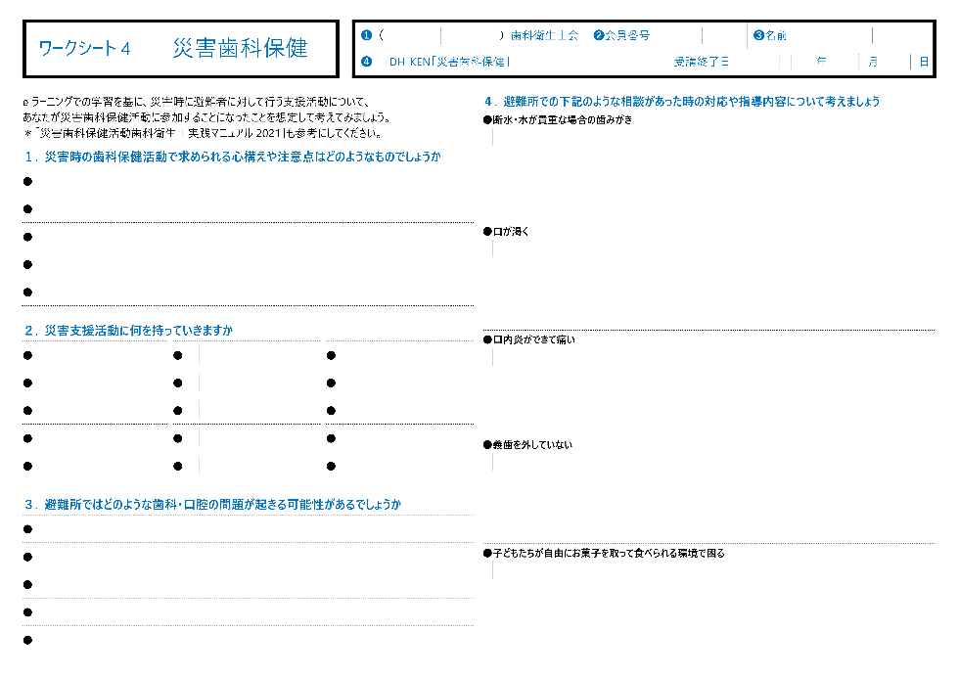
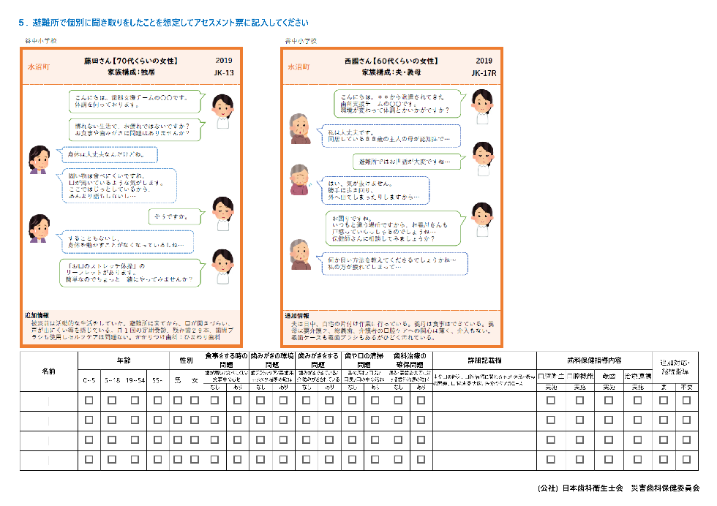
ワークシート4 | 災害歯科保健 |  | ❶（ |  | ）歯科衛生士会 | ❷会員番号 |  | ❸名前
 |  |  | ❹ | DH-KEN「災害歯科保健」 |  |  | 受講修了日 |  | 年 |  | 月 |  | 日

eラーニングでの学習を基に、災害時に避難者に対して行う支援活動について、
あなたが災害歯科保健活動に参加することになったことを想定して考えてみましょう。
＊「災害歯科保健活動歯科衛生士実践マニュアル2021」も参考にしてください。

１. 災害時の歯科保健活動で求められる心構えや注意点はどのようなものでしょうか
●
●
●
●
●

２. 災害支援活動に何を持っていきますか
● |  |  | ● |  |  | ●
● |  |  | ● |  |  | ●
● |  |  | ● |  |  | ●
● |  |  | ● |  |  | ●
● |  |  | ● |  |  | ●

３. 避難所ではどのような歯科・口腔の問題が起きる可能性があるでしょうか
●
●
●
●
●

４. 避難所での下記のような相談があった時の対応や指導内容について考えましょう
●断水・水が貴重な場合の歯みがき
●口が渇く
●口内炎ができて痛い
●義歯を外していない
●子どもたちが自由にお菓子を取って食べられる環境で困る

５. 避難所で個別に聞き取りをしたことを想定してアセスメント票に記入してください
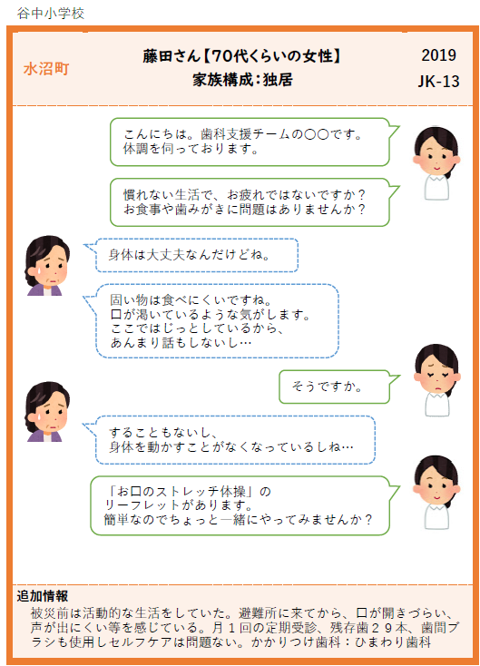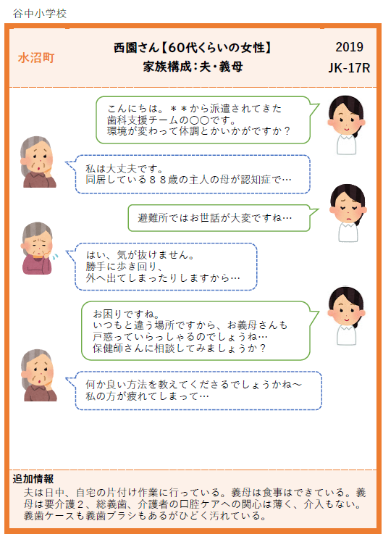
名前 | 年齢 |  |  |  | 性別 |  | 食事をする時の  問題 |  | 歯みがきの環境  問題 |  | 歯みがきをする  問題 |  | 歯や口の清掃  問題 |  | 歯科治療の  確保問題 |  | 詳細記載欄 | 歯科保健指導内容 |  |  |  | 追加対応・  継続指導
 | 0~5 | 5~18 | 19~54 | 55~ | 男 | 女 | 歯が痛い/食べにくい/食事中のむせ |  | 歯ブラシ/ケア/義歯用品/水や場所の確保 |  | 歯みがきできている/  介助みがきされている |  | 舌の汚れ/口渇/  口臭/口の中の汚れ |  | 痛み・義歯紛失等に対する歯科治療の確保 |  | 歯や口の訴え、口腔清掃に関わる不足物品・環境の問題、口腔清掃状態、医療やケアのニーズ | 口腔衛生 | 口腔機能 | 義歯 | 治療連携
 |  |  |  |  |  |  | なし | あり | なし | あり | なし | あり | なし | あり | なし | あり |  | 実施 | 実施 | 実施 | 実施 | 要 | 不要

